Clasa a IV-a
Disciplina: Matematică

EVALUAREA COMPETENŢELOR FUNDAMENTALE LA FINALUL CLASEI a IV-a

MATEMATICĂ

DESCOPERĂ ROMÂNIA!
România este o țară de mărime medie, situată în sud-estul continentului Europa.

- NUMERE

- România a apărut ca stat, condus de Alexandru Ioan Cuza, în 1859, prin unirea dintre Moldova și Țara Românească.
Cum se scrie cu cifre romane numărul 1859?
A. MLXXXLIX
B. MCMIX
C. MDCCCLIX
D. MDLIX
2. Aproximează, la ordinul zecilor, numărul 1859. Încercuiește litera valorii găsite.

A. 1800
B. 1900
C. 1860
D. 1850

3. În MCMXVIII, în urma Primului Război Mondial, Transilvania, Bucovina și Basarabia s-au unit cu România formând România Mare.
Încercuiește litera corespunzătoare scrierii acestui an cu cifre arabe.
A. 1989
B. 1900
C. 1918
D. 2021

4. Fluviul Dunărea are o lungime de 2.858 km, fiind al doilea cel mai lung fluviu din Europa. Izvorăște din Munții Pădurea Neagră din Germania și curge către sud-est, pe o distanță de 2.858 km, până la Marea Neagră. În România, Dunărea parcurge o distanță de 1.075 km.

Câți kilometri străbate Dunărea până intră pe teritoriul țării noastre?
Scrie operația matematică corespunzătoare pe rândul următor.

……………………………………………………………………………………………………………
Pune semnul corespunzător între distanța străbătută de Dunăre până la intrarea în România și distanța pe care o parcurge pe teritoriul României.

………………………………………………………………………………………………………………………………………

5. Dunărea străbate 4 capitale și 10 țări. Urmărește șirul numerelor de mai jos, observă regula și scrie încă 5 numere naturale. Care este al treilea număr scris?
4 10 16 22 …… ……. …… …… ….. ……
Scrie numărul aflat pe rândul de mai jos.
.…………………………………………………………………………………………
6. Dunărea primește peste 300 afluenți pe parcursul său, 96 fiind doar din România. Câți afluenți ar trebui să mai primească Dunărea pe teritoriul țării noastre ca să egaleze numărul total de afluenți.
Scrie operația matematică pe rândul de mai jos.
.…………………………………………………………………………………………
7. Dacă în vestul României sunt 3 râuri importante a câte 6 râuri afluente și în sudul României sunt 7 râuri importante a câte 4 râuri afluente, câte râuri sunt în total în cele două puncte cardinale ale țării?
Rezolvă complet problema pe spațiul de mai jos.
II FIGURI GEOMETRICE ŞI MĂSURĂTORI
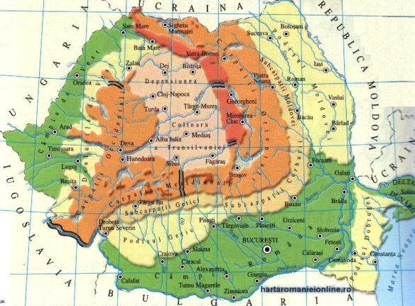
Mai jos se găsește harta României!

- Ce formă geometrică are desenul?
Încercuiește litera corespunzătoare corpului geometric respectiv.

- B. C. D.

- Trasează un segment de dreaptă cu care să unești localitatea Constanța, port la Marea Neagră de capitala României, București. Notează câți centrimetri are segmentul.
…………………………………………………………………………………………………………
- Înmulțește numărul găsit cu cu 55 având în vedere că scara de micșorarea a hărții este de 55 de ori mai mică decât dimensiunea reală.
Cât ai obținut?
- Distanța dintre cele două localități este între 50-100 km.
- Distanța între cele două localități este între 100-200 km.
- Distanța dintre cele două localități este între 200-250 km.
- Distanța nu poate fi determinată.

4. Perimetrul
Încadrează harta României într-un dreptunghi. Câți cm are lungimea dreptunghiului (L) construit? Câți cm are lățimea (l)?
L =…….

l =……..
Bifează formula corectă de calcul a perimetrului unui dreptunghi.

- L+l
- L+l+L
- 2L+2l
- l+l
Calculează perimetrul dreptunghiului construit.
…………………………………………………………………………………
- Capacul unei cutii, cu un puzzle cu harta României, are forma unui pătrat cu latura de 203 cm. Calculează perimetrul acestui pătrat.
Încercuiește litera corespunzătoar rezultatului corect.
A. 207 cm
B. 406 cm
C. 203 cm
D. 902 cm

Poți efectua calculele aici.
- Ana face un sfert din puzzle, iar Dana jumătate din acel puzzle.
Încercuiește litera corespunzătoare părţii de puzzle care a rămas.

A. 1/2
B. 3/4
C. 1/4
D. 2/4

- Cutia cu puzzle cântăreşte 458 de grame. Cutia goală cântăreşte 57 de grame.
Scrie, pe spaţiul punctat, cât cântăreşte puzzle-ul din cutie. …………………………………………………………………………………………

Poți efectua calculele aici.
- ORGANIZAREA DATELOR

- În tabelul de mai jos, sunt trecute cele mai importante orașe ale României și numărul lor de locuitori aproximate.

CONSTANȚA | 315000
BRAȘOV | 290000
BUCUREȘTI | 2100000
IAȘI | 370000
TIMIȘOARA | 330000
CLUJ-NAPOCA | 320000
BRĂILA | 200000
GALAȚI | 300000
SIBIU | 170000

Care sunt primele trei orașe în ordinea lor descrescătoare a numărului de locuitori?
Încercuiește varianta corectă.

- Brașov, Galați, Timișoara
- București, Brașov, Constanța
- București, Iași, Timișoara
- Iași, Brașov, București

- Cu câți locuitori are mai mult Constanța decât Sibiu?
Scrie operația matematică pe rândul de mai jos.
.…………………………………………………………………………………………

- Pentru sărbătorirea Zilei Naționale a României, vrem să împărțim 600000 stegulețe orașelor Constanța și Iași. Sunt suficiente stegulețele?

Justifică răspunsul tău pe rândul următor, prin rezolvarea completă a problemei.
…………………………………………………………………………………………………………….

Poți efectua calculele aici.

- În careul de mai jos sunt înscrise localitățile pe care le poți vizita. Constanța, de exemplu, se află în caseta C4. Localitatea aleasă a fost București.
1 2 3 4
TIMIȘOARA  A | BRAȘOV | GALAȚI | IAȘI
BRĂILA  B | PLOIEȘTI | CRAIOVA | ORADEA
TULCEA  C | TÂRGOVIȘTE | SUCEAVA | CONSTANȚA
CLUJ-NAPOCA  D | BACĂU | ALBA-IULIA | BUCUREȘTI
Scrie, pe rândul următor, în ce casetă se află București
……………………………………………………………………………………………………………………
- Trenul face 2 ore de la Constanța la București. Pleacă la ora 8.30 din gara Constanța.
La ce oră va ajunge la București?
Scrie, pe spațiul următor, răspunsul corect.

……………………………………………………………………………………………………………………………
Sursă imagini: www.google.ro

FELICITĂRI, AI AJUNS LA SFÂRŞITUL TESTULUI! MULŢUMIM PENTRU PARTICIPARE!

